Dzień dobry dzieci.

Temat na dziś:

**Między nami w domu.**

**Podręcznik – str. 30 – 31.**

Wszystkim dzieciom, którym spodoba się opowiadanie proponuję sięgnąć do książki pani Joanny Papuzińskiej pt. „Nasza mama czarodziejka”. To zbiór krótkich opowieści o czarach, jakich dokonuje pewna mama. Książka napisana jest prostym językiem, pojawiają się tu magiczne i fantastyczne wątki. Doskonale trafia do wyobraźni dzieci. Polecam!

Przeczytajcie tekst **J. Papuzińskiej „Jak nasza mama zreperowała księżyc”.**

Jak myślicie, czy wszystkie wydarzenia, o których czytaliście mogły się wydarzyć naprawdę? W opowiadaniu pojawiają się wydarzenia fantastyczne.

Odpowiedzcie na pytanie 2 i 3.

**Ćwiczenia z j. polskiego – str. 31 – 32.**

Wykonajcie zadania 1 – 4.

**Ćwiczenia z matematyki – str. 60 – 61.**

Wykonajcie zadania 1 – 4.

Zadania dotyczą mierzenia krokami i linijką.

**Zagadki matematyczne dla chętnych dzieci.**

Zabawa *„Jaką liczbę mam na myśli?”*doskonali liczenie w pamięci. Pamiętacie bawiliśmy się tak podczas zajęć kreatywnych.

Posłuchaj zagadki i spróbuj podać odpowiedź:

|  |
| --- |
| *Mam na myśli pewną liczbę. Jeśli dodam do niej 3, to otrzymam 18. Jaką liczbę mam na myśli?*  *Mam na myśli pewną liczbę. Jeśli dodam do niej 7, to otrzymam 20. O jakiej liczbie pomyślałem*  *na początku?*  *Mam na myśli pewną liczbę. Jeśli odejmę od niej 3, to otrzymam 13. Jaką liczbę mam na myśli?*  *Mam na myśli pewną liczbę. Jeśli odejmę od niej 8, to otrzymam 11. O jakiej liczbie pomyślałem*  *na początku?* |

**Zaproponujcie najbliższym oglądanie zdjęć rodzinnych.** To bardzo przyjemny sposób na spędzenie wspólnego wieczoru.

Przy okazji dowiedzcie się: *Kto jest najstarszy w Twojej rodzinie? Kto jest najmłodszy? Kto i od kogo jest starszy?*

C:\Program Files (x86)\Microsoft Office\MEDIA\CAGCAT10\j0158007.wmf

Kochani chciałabym, żebyście zaczęli przygotowywać niespodziankę dla mamy z okazji „Dnia Matki”, który świętujemy 26 maja, czyli w najbliższy wtorek.

Niech to będzie niespodzianka, więc poproś kogoś innego o pomoc w zebraniu potrzebnych materiałów i pracujcie samodzielnie.

Pomysł jest prosty. Zrobicie kolorowy wazonik na kwiatki. Wystarczy słoiczek i plastelina.

Twoja praca będzie polegała na ozdobieniu słoiczka plasteliną. Na końcu możesz (jeśli chcesz) przykleić do słoiczka dowolne elementy ozdobne.

Zobacz zdjęcia. To oczywiście propozycja, można z niej skorzystać lub pracować według własnego pomysłu.

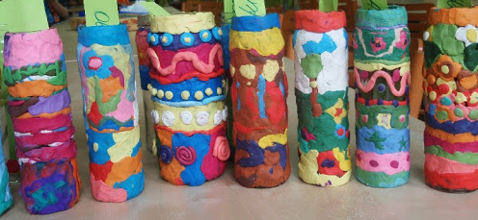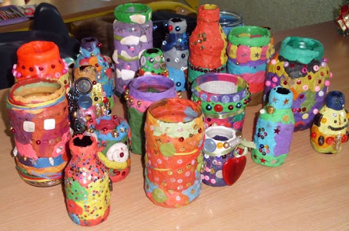

**Dziękuję za dzisiejszą pracę…**

**Do jutra!**

**Izabela Szymczak**